**新 书 推 荐**

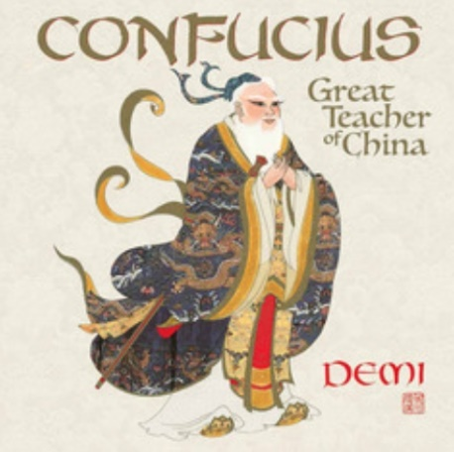**中文书名：《孔子：伟大的中国教师》**

**英文书名：Confucius: Great Teacher of China**

**作 者：Demi**

**出 版 社：Lee&Low**

**代理公司：Biagi/ANA**

**页 数：48页**

**出版时间：2023年11月**

**代理地区：中国大陆、台湾**

**审读资料：电子稿**

**类 型：绘本**

**一本插图精美的传记**

**讲述了一个人的哲学塑造了中国历史的进程：**

**伟大的老师孔子**

**获奖包括插画家协会原创艺术展**

**主题涉及亚裔/亚裔美国人的兴趣**

**传记/回忆录**

**内容简介：**

“我非生而知之者，敏以求之者也。”

孔子出生于公元前551年，当时中国正处于大战和饥荒时期。他观察周围的苦难，意识到改变社会的最好方法就是转变人们的思想——让他们从麻木不仁转变为仁爱。于是他成为了一名教师，改变了世界。

“要我教你什么是知识吗？”

孔子教导无论贫富来自各种背景的学生。他说，如果统治者是好人ーー明智、值得信赖、慷慨——他们就能以身作则。他强调美德与传统、礼仪与谦逊的价值观。

“己所不欲，勿施于人。”

这本美丽的传记温馨地介绍了这位被称为“中国无冕之王”的哲学家。他的语录被世界各地的人重复。他的教导奠定了中国社会两千五百年的发展方向。但是孔子（公元前551年-公元前479年）对许多读者来说仍然只是一个名字，而不是他本应成为的世界历史中心人物。获奖作家、插画家黛米在这本优雅的传记阐述了他的一生和影响，将吸引所有年龄段的读者。

孔子热爱书籍和学习，但他成长于一个巨大苦难和战争时期。他被周围的混乱所困扰，将毕生精力投入到改革他的社会和政府上，他的教育和领导思想至今仍能引起共鸣。他鼓励每个人“尤其是统治者”过上道德生活，强调传统和仁爱的价值。在耶稣提出他的黄金法则之前的五百年，孔子就宣布了他的黄金法则：“己所不欲，勿施于人。” 2500年后，孔子关于教育、政府、正确行为和仁爱的思想继续激励着数以百万计的人们。

**本书卖点：**

* 这本精美的书现在有平装版了。
* 孔子的名字广为人知；这本书向当代儿童介绍了历史上最受尊敬、最有影响力、最伟大的人物之一人性一面。
* 提出的行为准则和人性善良至今仍然适用。
* 为好学、肩负社会责任的人在道德与和平生活方面提供了永恒的榜样。
* 聚焦儿童对古代中国（和其他古代文明）的迷恋，展示个人对社会、政府、文化和历史的强大、持久的影响。
* 通过孔子的言论动态叙事孔子的生平故事，其中最著名的一句是“己所不欲，勿施于人”，这是耶稣“黄金法则”的前身。
* 来自著名作家、插画家黛米，细致入微。

**媒体评论：**

“这本插图精美的绘本向年轻读者介绍了孔子，中国伟大的哲学家和教师......黛米整合了她的主题词，摘自《论语》的各种译本。蓝色、红色的色调和她的标志性的金色流淌于平面、二维的场景，有着寓意吉祥的红色和金色框架。缺乏深度和透视以及象征性生物的出现让人想起中国传统绘画。这是一本引人入胜的传统传记，适合对儒学及其对中国文化和价值观的影响感兴趣的读者。”

——《柯克斯评论》

“黛米以一种微妙的风格强烈地唤起了她对古代中国的印象，她介绍了孔子的生活和教诲，融合了围绕教育家和哲学家的事实和传说......他真正的成功来自于教学，黛米将他的哲学贯穿始终......让读者对他的信仰和影响有了更加丰富的理解。”

——《出版商周刊》

**内文插图：**

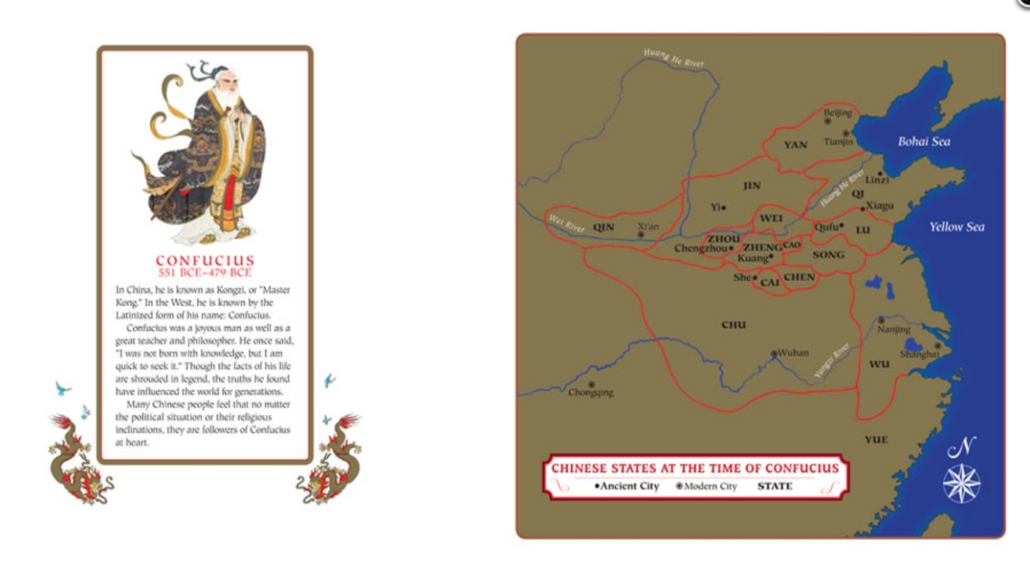

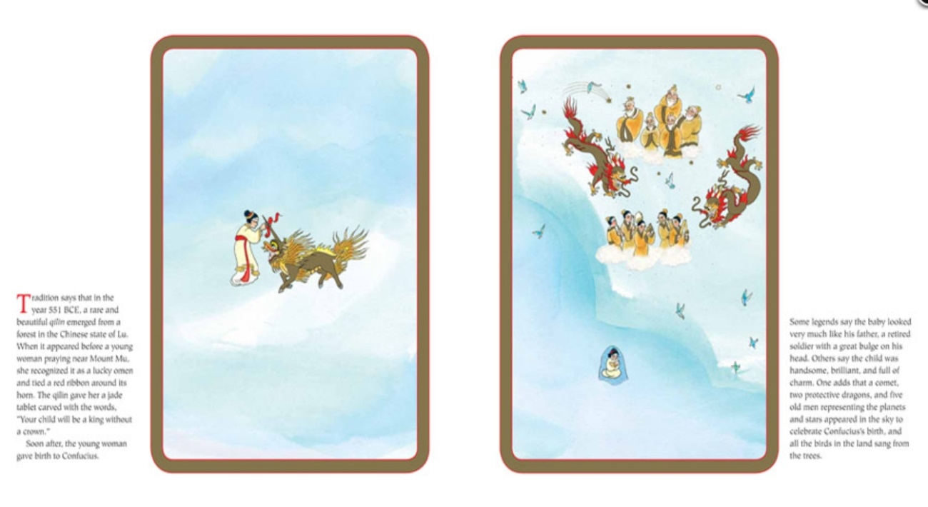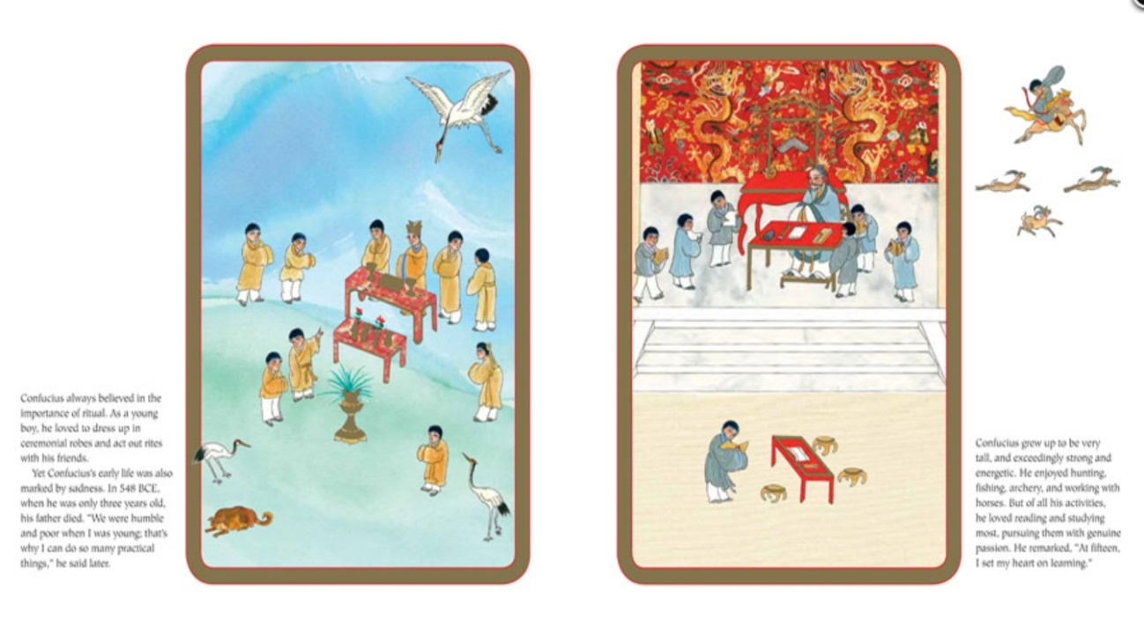

**作者介绍：**

**黛米（Demi）**是作家、插画家，作品有超一百五十本儿童读物。她的作品获得了许多奖项和荣誉，包括美国图书馆协会著名儿童图书、纽约时报最佳插图图书、全球社会著名图书、美国书商精选名单、中东图书奖，以及克里斯托弗奖，该奖旨在表彰那些作品对世界产生积极影响的个人。她以敏锐的文字和带有金色口音的优雅插图闻名于世，她还为世界各地的主要历史人物撰写传记，其中包括佛陀、穆罕默德、耶稣和玛丽亚等宗教人物。黛米到过很多地方，曾在墨西哥、印度和中国进行过广泛的旅行和艺术学习。在她心中，中国文化占有特殊的地位，苏东坡是她心目中的英雄。她和丈夫住在华盛顿州。

**请将反馈信息发至：版权负责人**

**Email**：[Rights@nurnberg.com.cn](mailto:Rights@nurnberg.com.cn)

安德鲁·纳伯格联合国际有限公司北京代表处

北京市海淀区中关村大街甲59号中国人民大学文化大厦1705室, 邮编：100872

电话：010-82504106, 传真：010-82504200

公司网址：[http://www.nurnberg.com.cn](http://www.nurnberg.com.cn/)

书目下载：<http://www.nurnberg.com.cn/booklist_zh/list.aspx>

书讯浏览：<http://www.nurnberg.com.cn/book/book.aspx>

视频推荐：<http://www.nurnberg.com.cn/video/video.aspx>

豆瓣小站：<http://site.douban.com/110577/>

新浪微博：[安德鲁纳伯格公司的微博_微博 (weibo.com)](https://weibo.com/1877653117/profile?topnav=1&wvr=6)

微信订阅号：ANABJ2002

